
Уважаемые коллеги!
Приглашаем вас принять участие
во Всероссийском фестивале педагогического мастерства
«Педагог - профессионал 2025»
Желающие принять участие в фестивале должны направить с 10 марта по
4 апреля 2025 г. в электронном виде заполненную заявку участника вместе с материалами фестиваля и копией квитанции об оплате организационного взноса за оформление диплома по электронной почте ssozv@yandex.ru Участие в конкурсе бесплатное. Организационный взнос оплачивается только за оформление дипломов.

По результатам фестиваля все участники получают именной диплом ПОБЕДИТЕЛЯ. Дипломы высылаются на адрес электронной почты в течение 1-2 рабочих дней.

Организатором выступает образовательный форум «СОЗВЕЗДИЕ». Официальный сайт Всероссийских и Международных конкурсов http://ssozv.ru/
Последний день подачи заявки: 4 апреля2025 г. (включительно).

УЧАСТНИКИ ФЕСТИВАЛЯ:
Участниками фестиваля могут выступать педагоги, методисты, директора, заведующие образовательных организаций и учреждений дополнительного образования.

ПРЕДМЕТ ФЕСТИВАЛЯ:
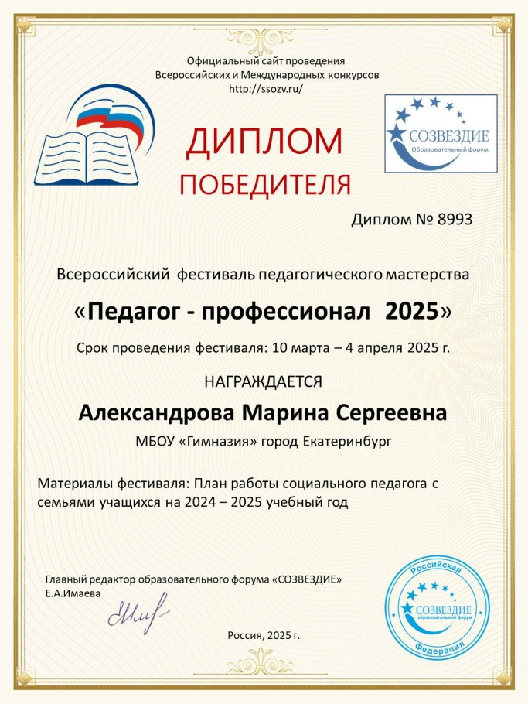
На фестиваль принимаются методические разработки педагогов по любой тематике: конспекты, сценарии, портфолио, эссе, программы, картотеки, игры, оформление залов, классов и групп, работа с родителями, мастер – классы, статьи, круглые столы, праздники, походы, экскурсии, творческие работы и т.д.

НАГРАЖДЕНИЕ:
По результатам фестиваля все участники получают именной диплом ПОБЕДИТЕЛЯ. Дипломы высылаются на адрес электронной почты в течение 1-2 рабочих дней.

ДЛЯ УЧАСТИЯ В ФЕСТИВАЛЕ НЕОБХОДИМО НАПРАВИТЬ:
- Заявку на участие в фестивале.
- Конкурсную работу (статьи, конспекты, программы, игры, портфолио, разработки и т.д., тематика материалов не ограничивается)
- Копию квитанции об оплате.
- Материалы принимаются исключительно в электронном варианте по электронной почте ssozv@yandex.ru с пометкой «На фестиваль».
Организационный взнос за оформление диплома –
185 рублей (орг. взнос оплачивается за каждого участника. Если работа выполнена в соавторстве, то оргвзнос суммируется и оплачивается одним чеком). Оплата производится в день отправки материалов.

Способы оплаты:
Платежные реквизиты для оплаты организационного взноса:
Для оплаты по QR коду нужно зайти в мобильное приложение банка
ОПЛАТА ПРОИЗВОДИТСЯ В ДЕНЬ ОТПРАВКИ МАТЕРИАЛА

Получатель платежа: ИП Гюмюшлю Мария Александровна
ИНН/ КПП 595700140677
Расчетный счет № 4080 2810 7000 0404 8701
Банк: АО «ТИНЬКОФФ БАНК»
БИК: 044525974
Корреспондентский счет: 3010 1810 1452 5000 0974
Назначение платежа: диплом

Также оплату можно произвести на номер карты Сбербанка:
Оплата на карту Сбербанка, номер карты 2202 2067 1582 0077
(получатель Мария Александровна Г.)

Заявка участника фестиваля:
Заявка участника с расчетом стоимости подлежит обязательному заполнению и направляется в электронном виде вместе с конкурсной работой и копией квитанции об оплате организационного взноса по электронной почте ssozv@yandex.ru

Заявка участника Всероссийского фестиваля
педагогического мастерства
«Педагог - профессионал 2025»
Заполняя заявку, вы даете согласие на обработку персональных данных.
ВНИМАНИЕ! Заполняйте заявку правильно, данные копируются в диплом,
исправление ошибок платное – 70 рублей
Фамилия, имя, отчество автора (полностью)
Наименование Вашей организации, город (населенный пункт)
Конкурсная работа
Электронный адрес для отправки диплома
Телефон мобильный

